

**PEMERINTAH KABUPATEN BOMBANA**

**DINAS PENANAMAN MODAL**

**DAN PELAYANAN TERPADU SATU PINTU**

*Jln. Yos Sudarso Telepon : 0811 4091 322 .Kel. Lauru Kec. Rumbia Tengah Kode Pos 93771*

*Website :* [*http://dpmptsp.bombanakab.com*](http://dpmptsp.bombanakab.com)*, Email : info.dpmptspbombana@gmail.com*



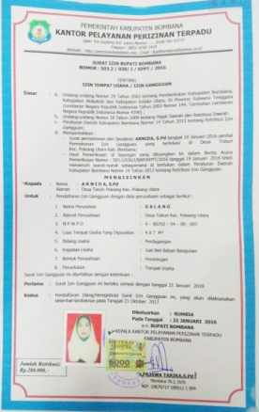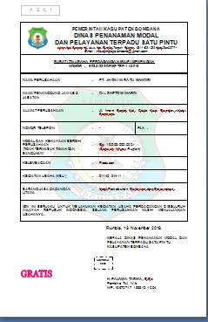

1. **Pendaftaran Penanaman Modal**
2. **Izin Usaha Bidang Penanaman Modal;**
3. **Rekomendasi Prinsip**
4. **PENDAFTARAN PENANAMAN MODAL**
   1. **Persyaratan**

Persyaratan yang harus dipenuhi anatara lain :

1. Mengisi Formulir;
2. Foto copy Akta Notaris Pendirian Perusahaan dan Perubahannya
3. Foto copy Pengesahan Pendirian Perusahaan dari Kemenkumham dan Perubahaannya
4. Nomor Pokok Wajib Pajak (NPWP) Perusahaan dan NPWP Pemegang Saham
5. **Biaya Pelayanan**

Besarnya Biaya Retribusi adalah **Rp. 0,- (TIDAK DIPUNGUT BIAYA/GRATIS)**

1. **Waktu Penyelesaian Pelayanan**

Maksimal 3 (tiga) hari kerja sejak tanggal diterimanya berkas permohonan secara lengkap dan benar.

1. **Spesifikasi**

**Surat Pendaftaran Penanaman Modal**

1. **IZIN USAHA PENANAMAN MODAL**
2. **Persyaratan**

Persyaratan yang harus dipenuhi anatara lain :

1. Mengisi Formulir;
2. Surat permohonan yang ditanda tangani di atas materai 6.000 oleh direktur perusahaan dilengkapi dengan surat kuasa bermaterai 6.000 apa bila penandatangan tidak dilakukan secara langsung oleh pemohon/direktur perusahaan;
3. Foto copy Kartu Tanda Penduduk (KTP) Direktur dan Pemegang Saham;
4. Foto copy Akta Notaris Pendirian Perusahaan dan Perubahannya;
5. Nomor Pokok Wajib Pajak (NPWP) Perusahaan dan NPWP Pemegang Saham;
6. Foto copy Izin Prinsip Penanaman Modal;
7. Foto copy Sertifikat Tanah/Akta Jual Beli/Sewa Lahan Lokasi Kegiatan Usaha;
8. Foto copy Rekomendasi Kesesuaian Tata Ruang;
9. Foto copy Izin Lokasi;
10. Foto copy Izin Lingkungan;
11. Foto copy Dokumen UKL-UPL/AMDAL;
12. Foto copy SITU/HO, SIUP/TDP, IMB;
13. Data Rencana Kegiatan Usaha;
14. Foto copy Laporan Kegiatan Penanaman Modal (LKPM) triwulan terakhir dan Bukti Penyetoran LKPM;
15. Rekomendasi dari Tim teknis terkait
16. **Biaya Pelayanan**

Besarnya Biaya Retribusi adalah **Rp. 0,- (TIDAK DIPUNGUT BIAYA/GRATIS)**

1. **Waktu Penyelesaian Pelayanan**

Maksimal 5 (lima) hari kerja sejak tanggal diterimanya berkas permohonan secara lengkap dan benar.

1. **Spesifikasi**

**Surat Pendaftaran Penanaman Modal**

1. **REKOMENDASI PRINSIP**
2. **Persyaratan**

Persyaratan yang harus dipenuhi anatara lain :

1. Mengisi Formulir;
2. Surat permohonan yang ditanda tangani di atas materai 6.000 oleh direktur perusahaan dilengkapi dengan surat kuasa bermaterai 6.000 apa bila penandatangan tidak dilakukan secara langsung oleh pemohon/direktur perusahaan;
3. Foto copy Kartu Tanda Penduduk (KTP) Direktur dan Pemegang Saham;
4. Foto copy Akta Notaris Pendirian Perusahaan dan Perubahannya;
5. Nomor Pokok Wajib Pajak (NPWP) Perusahaan dan NPWP Pemegang Saham;
6. Foto copy Sertifikat Tanah/Akta Jual Beli/Sewa Lahan Lokasi Rencana Kegiatan Usaha;
7. Surat Pernyataan Persetujuan dari Tetangga Sekitar Lokasi Rencana Kegiatan Usaha;
8. Surat Pernyataan Pengelolaan Lingkungan ( SPPL );
9. Surat Pernyataan Bersedia untuk memberikan konstribusi serta memenuhi segala perizinan sesuai ketentuan yang berlaku;
10. Data Rencana Kegiatan Usaha;
11. Gambar Situasi / Denah Lokasi Rencana Kegiatan Usaha;
12. Rekomendasi dari tim teknis terkait.
13. **Biaya Pelayanan**

Besarnya Biaya Retribusi adalah **Rp. 0,- (TIDAK DIPUNGUT BIAYA/GRATIS)**

1. **Waktu Penyelesaian Pelayanan**

Maksimal 3 (tiga) hari kerja sejak tanggal diterimanya berkas permohonan secara lengkap dan benar.

1. **Spesifikasi**

**Surat Rekomendasi Prinsip**